Nombre Completo | Código | Correo electrónico | Teléfono de Contacto
- Juan David Lozano Serna | 100136960 | jlozano@estudiante.ibero.edu.co | 3214833242
2.
3.

Facultad, Programa/ Semillero de Investigación: | Fecha de entrega a Comité Focal:  / /
Título del Proyecto: Análisis del impacto de las tecnologías móviles en el tratamiento de la depresión, ansiedad y fobia social en adolescentes
Proponentes del proyecto:
Tipo de Proyecto: Básico (X) Aplicado ()
Línea Institucional de Investigación a la que pertenece:
Grupo de Investigación al que se vincularía:
Semillero de Investigación (aplica para los estudiantes en categoría de MASTER vinculados a un semillero activo):
1. Resumen de la propuesta:
La presente propuesta de investigación tiene como propósito analizar la relación entre el uso de aplicaciones móviles orientadas al apoyo psicológico y la percepción de síntomas de depresión, ansiedad y fobia social en adolescentes. Esta problemática resulta relevante, dado el incremento en la prevalencia de trastornos emocionales en población juvenil y las barreras que aún persisten para acceder a servicios profesionales de salud mental, especialmente en contextos de vulnerabilidad económica.

La elección de los adolescentes como población de estudio responde a la importancia que tiene esta etapa del desarrollo en la conformación de la identidad y la salud emocional futura. Diversas investigaciones han evidenciado que la detección temprana de estos trastornos puede prevenir consecuencias graves tanto en la vida individual como en el entorno social del joven. En este contexto, se propone explorar la percepción, frecuencia de uso y nivel de aceptación de herramientas tecnológicas, en particular aplicaciones móviles, como estrategias complementarias de acompañamiento psicológico. La investigación tiene un enfoque cuantitativo, con un diseño no experimental de tipo correlacional, y busca aportar evidencia empírica sobre la viabilidad del uso de tecnologías digitales como apoyo en el tratamiento emocional de adolescentes.
Los resultados de este estudio podrían servir como insumo para el diseño posterior de soluciones tecnológicas más adaptadas a las necesidades emocionales de esta población, así como para fortalecer políticas públicas orientadas a la salud mental juvenil.
2. Antecedentes y Justificación:

Durante las últimas décadas, los trastornos psicológicos como la depresión, la ansiedad y la fobia social en adolescentes han generado preocupación creciente en el ámbito de la salud mental. Diversos estudios coinciden en que estos trastornos afectan de forma significativa el bienestar y el desarrollo social, académico y emocional de los jóvenes (Lang y Tisher, 1997). Sin embargo, una proporción importante de casos no son detectados o diagnosticados oportunamente, lo cual impide el acceso a intervenciones adecuadas.
La fobia social, por ejemplo, ha sido identificada como uno de los trastornos con mayor prevalencia entre adolescentes, después de la depresión mayor y la dependencia al alcohol. Su manifestación durante esta etapa puede tener consecuencias de largo plazo, como el abandono escolar, el aislamiento o la aparición de otros trastornos del estado de ánimo (Sánchez & López, 2016). A pesar de ello, la investigación sobre enfoques alternativos de intervención temprana para estos casos sigue siendo limitada.
En paralelo, se ha observado un auge en el uso de herramientas digitales como las aplicaciones móviles para la gestión de la salud mental. Estas plataformas han demostrado ser útiles como medios de apoyo psicológico, brindando acceso a información, seguimiento remoto, y en algunos casos, contacto con profesionales. No obstante, la mayoría de estas aplicaciones están diseñadas desde una lógica técnica o de servicio, y no desde una validación científica de su eficacia terapéutica (Muñoz, 2018). Esto representa un vacío importante en la literatura: aunque existen múltiples apps disponibles, pocos estudios analizan su impacto real en la reducción de síntomas psicológicos, especialmente en poblaciones adolescentes.
El presente proyecto parte del reconocimiento de ese vacío en la evidencia científica sobre el uso de aplicaciones móviles como herramientas de intervención complementaria en adolescentes con trastornos como la depresión, la ansiedad y la fobia social. A diferencia de enfoques tradicionales centrados en la oferta de servicios psicológicos en contextos presenciales, esta investigación busca explorar la relación entre el uso de tecnologías móviles y su potencial impacto en el bienestar emocional de adolescentes, desde un enfoque analítico y no solo instrumental.
El abordaje de este fenómeno es pertinente debido a tres razones principales:

- La alta incidencia de trastornos emocionales no tratados en la adolescencia.
- La creciente dependencia de los adolescentes a la tecnología móvil como medio de interacción y expresión
- La necesidad de desarrollar estrategias innovadoras y accesibles para la promoción de la salud mental.
En este sentido, el estudio se orienta a comprender, más allá del desarrollo técnico de una aplicación, cómo y en qué medida este tipo de tecnologías pueden influir en el afrontamiento de trastornos psicológicos en adolescentes, y si existe una base empírica suficiente para justificar su implementación como parte de programas de salud mental en contextos educativos o comunitarios.

3. Problema de Investigación:
En la actualidad, los trastornos psicológicos como la depresión, la ansiedad y la fobia social presentan una alta incidencia en la población adolescente, afectando su desarrollo social, académico y emocional. Si bien existen múltiples intervenciones clínicas para su tratamiento, diversos estudios han señalado que un porcentaje significativo de adolescentes no accede a servicios psicológicos por razones económicas, estigmatización o desconocimiento de su sintomatología.

Al mismo tiempo, el uso de dispositivos móviles es generalizado entre esta población, lo que ha dado lugar al surgimiento de aplicaciones enfocadas en la salud mental. Sin embargo, pese al crecimiento de estas herramientas, existe escasa evidencia científica que analice su eficacia como estrategias complementarias en la identificación, seguimiento o mitigación de síntomas emocionales en adolescentes.

En este contexto, se desconoce hasta qué punto el uso de aplicaciones móviles de apoyo psicológico influye en la percepción de los síntomas de ansiedad, depresión y fobia social en adolescentes escolarizados, así como su nivel de aceptación y utilidad percibida. Este vacío limita la implementación informada de tecnologías digitales como complemento a estrategias de salud mental en contextos educativos o comunitarios.

4.
Objetivo General:
- Analizar la relación entre el uso de aplicaciones móviles de apoyo psicológico y la percepción de síntomas de depresión, ansiedad y fobia social en adolescentes escolarizados.
Objetivos específicos:
- Identificar el nivel de uso y familiaridad de los adolescentes con aplicaciones móviles relacionadas con la salud mental.

- Explorar las percepciones de los adolescentes sobre la utilidad y eficacia de estas aplicaciones para el manejo de síntomas emocionales.

- Comparar las características de distintas aplicaciones móviles de salud mental y su alineación con las necesidades emocionales reportadas por los adolescentes.

- Evaluar el grado de aceptación y disposición de los adolescentes para usar herramientas digitales como apoyo en procesos emocionales.

5. Metodología:

La investigación adopta un enfoque cuantitativo, ya que busca analizar la relación entre el uso de aplicaciones móviles orientadas al apoyo psicológico y la percepción de síntomas de depresión, ansiedad y fobia social en adolescentes. Este enfoque permite recolectar, procesar y analizar datos numéricos que faciliten la identificación de patrones y relaciones entre variables.

Se empleará un estudio no experimental, de tipo correlacional y de corte transversal.

- No experimental, porque no se manipulan las variables, sino que se observan tal como ocurren en la realidad.

- Correlacional, ya que el objetivo es determinar si existe una relación entre el uso de las aplicaciones móviles y los niveles de sintomatología emocional.

- Transversal, porque la recolección de datos se realizará en un único momento del tiempo, permitiendo obtener una fotografía del fenómeno en una fase específica.

Población objetivo
- Adolescentes escolarizados entre los 13 y 18 años de edad, residentes en instituciones educativas del área metropolitana de [Ciudad o región].

Criterios de inclusión
- Estudiantes de instituciones educativas entre 13 y 18 años.

- Que usen al menos ocasionalmente un teléfono móvil.

- Que acepten participar voluntariamente mediante consentimiento informado (y autorización del acudiente si es menor de edad).

Criterios de exclusión
- Adolescentes que no usen teléfonos móviles.

- Estudiantes con diagnóstico clínico de enfermedad mental severa en tratamiento psiquiátrico (por riesgo de sesgo).

- Participantes que no diligencien completamente la encuesta.
Se aplicará una encuesta estructurada de forma virtual o presencial, dividida en cuatro secciones:

- Datos sociodemográficos (edad, sexo, grado académico).

- Frecuencia y tipo de uso de apps de salud mental (apps utilizadas, frecuencia de uso, funciones principales).

- Percepción de utilidad de las apps (nivel de confianza, efectividad percibida, accesibilidad).

- Evaluación de síntomas mediante escalas validadas:

  - Escala de Depresión de Beck (BDI-II).

  - Escala GAD-7 para ansiedad.

  - Escala SPIN para fobia social.

El instrumento será validado mediante una prueba piloto con 10 participantes para ajustar redacción y comprensión.
Los datos serán procesados mediante el software estadístico Jamovi o SPSS. Se aplicarán:

- Estadística descriptiva: para caracterizar la muestra (frecuencias, porcentajes, promedios).

- Estadística inferencial: para determinar si existe relación entre el uso de apps y los niveles de síntomas (prueba de correlación de Pearson o Spearman).

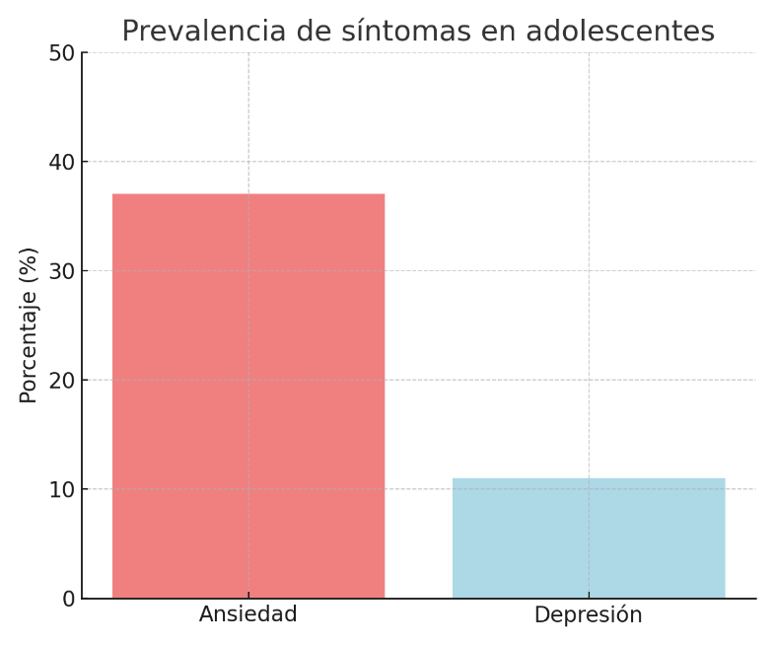

Según un estudio realizado en Colombia, se encontró que

- 37% de los adolescentes presentan síntomas sugestivos de ansiedad.

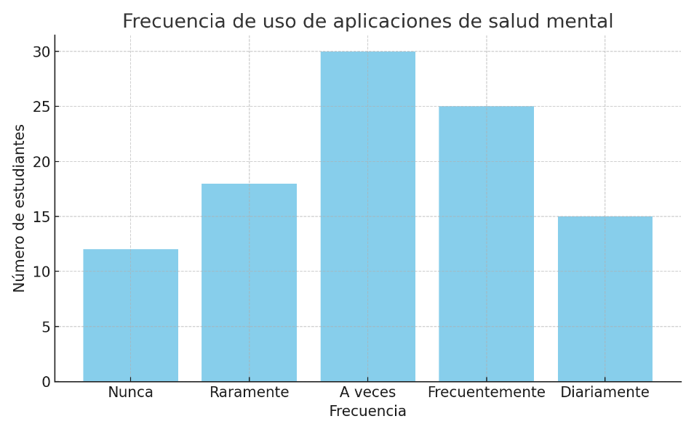
- 11% presentan síntomas sugestivos de depresión.

Aunque no se dispone de datos específicos sobre el uso de aplicaciones móviles de salud mental en adolescentes colombianos, estudios internacionales sugieren que:

- Un porcentaje significativo de adolescentes utiliza aplicaciones móviles para el manejo de su salud mental.

- La frecuencia de uso varía, siendo más común entre aquellos con síntomas de ansiedad o depresión.
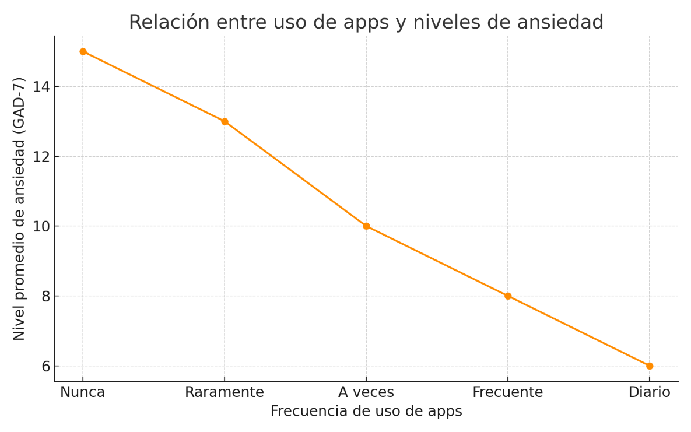

- Estudios han mostrado una correlación entre el uso de aplicaciones de salud mental y la reducción de síntomas de ansiedad.

DESCRIPCIÓN GENERAL |  | TRABAJO DE GRADO I |  |  |  |  |  |  |  |  |  |  |  |  |  |  |  | TRABAJO DE GRADO II
 |  | MES 1 |  |  |  | MES 2 |  |  |  | MES 3 |  |  |  | MES 4 |  |  |  | MES 1 |  |  |  | MES 2 |  |  |  | MES 3 |  |  |  | MES 4
 |  | 1 | 2 | 3 | 4 | 1 | 2 | 3 | 4 | 1 | 2 | 3 | 4 | 1 | 2 | 3 | 4 | 1 | 2 | 3 | 4 | 1 | 2 | 3 | 4 | 1 | 2 | 3 | 4 | 1 | 2 | 3 | 4
FASE | ACTIVIDAD
I
II
III
 | Socialización de Avances (Trabajo de Grado I)
Elaboración de Informe Final - Artículo - RAE (Trabajo de Grado
II)

6. Consideraciones Éticas de la Investigación:
Especifique los criterios orientados a la protección de los derechos y confidencialidad de la información recolectada de los sujetos participantes en la investigación (seres humanos, Instituciones, comunidades, grupos vulnerables y animales), definiendo los principios éticos y el nivel de riesgo de la investigación. En las investigaciones que corresponda, diseñe el consentimiento informado cumpliendo con los aspectos señalados en el Artículo 15 y 16 de la Resolución 08430 de 1993 del Ministerio de Salud.
7. Cronograma: (Debe evidenciar el desarrollo de cada una de las fases requeridas para dar cumplimiento a los objetivos planteados, en el total de semanas contempladas por los períodos académicos en los cuáles será cursado). Diligenciar la información correspondiente en el siguiente cuadro.

Agregar las filas que considere necesarias en función de las fases de la investigación. Las dos actividades señaladas en color verde son obligatorias para todos los estudiantes que desarrollan proyecto particular/proyecto semillero de investigación.

8. Impacto y productos esperados: (Máximo de 200 palabras; debe precisarse el impacto dentro y fuera de la Iberoamericana, el aporte al campo de estudio y a la sociedad en general. Precisar los productos que se esperan obtener de la Investigación).
9. Referencias:
- Hoyos Zuluaga, E., Lemos Hoyos, M., & Torres de Galvis, Y. (2012). Factores de Riesgo y de Protección de la Depresión en los Adolescentes de la Ciudad de Medellín.
- Pérez, M. V., & Urquijo, S. (2001). Depresión en adolescentes. Relaciones con el desempeño académico. Psicología escolar y educacional, 5(1), 49-58.
- Leyva-Jiménez, R., Hernández-Juárez, A. M., Nava-Jiménez, G., & López-Gaona, V. (2007). Depresión en adolescentes y funcionamiento familiar. Revista Médica del Instituto Mexicano del Seguro Social, 45(3), 225-232.
- Rodríguez, J. O., Rodríguez, J. P., & Alcázar, A. R. (2006). Características sociodemográficas y psicológicas de la fobia social en adolescentes. Psicothema, 18(2), 207-212.
- Inglés, C. J., Hidalgo, M. D., & Carrillo, F. X. M. (2001). Dificultades interpersonales en la adolescencia: Factor de riesgo de fobia social. Revista de psicopatologia y psicologia clínica, 6(2), 91-104.
- Olivares-Olivares, P. J., Rosa-Alcázar, A. I., & Olivares-Rodríguez, J. (2007). Validez social de la intervención en adolescentes con fobia social: padres frente a profesores. Terapia psicológica, 25(1), 63-71.
- Olivares, J., Rosa, A. I., Piqueras, J. A., Sánchez-Meca, J., Méndez, X., & García-López, L. J. (2002). Timidez y fobia social en niños y adolescentes: un campo emergente. Psicología Conductual, 10(3), 523-542.
- Caballo, V. E. (Ed.). (2008). Manual para el tratamiento cognitivo-conductual de los trastornos psicológicos (Vol. 2). Siglo Veintiuno de España.

